Створення шкільного веб-сайту та оптимізація його роботи у мережі Інтернет.

Сучасний темп розвитку суспільства надзвичайно високий. Щоб встигати за змінами, людина повинна переробляти величезну кількість інформації, яка надходить з усіх точок земної кулі. Тому інформаційні технології мають сьогодні пріоритетне значення в усіх сферах діяльності й визначають розвиток суспільства завтрашнього дня. У галузі освіти ці технології знаходять застосування в багатьох напрямках діяльності, зокрема, оновлюється зміст освіти, започатковується дистанційне навчання, впроваджуються нові форми спілкування: електронна пошта, відеоконференції, участь у роботі інтернет-форумів та ін.
Одним з засобів реалізації інформаційних технологій у школі є створення діючого веб-сайту навчального закладу у мережі Інтернет. Щоб краще зрозуміти як він працює, потрібно зрозуміти два початкові поняття: веб-сторінка та веб-сайт. Веб-сторінка - це сукупність текстової і графічної (малюнки, анімація) інформаціі. Те, що ви бачите у вікні свого браузера, це і є вміст вашої веб-сторінки. Веб-сайт є більш широким поняттям - це набір веб-сторінок, які звязані між собою гіпертекстовими звязками. Веб-сайт має різні інформаційні наповнення, модулі, блоки і може реалізуватися різними методами.
Для чого сайт школі? Сучасний навчальний заклад поряд з основним призначенням – навчати та виховувати дітей повинен бути осередком інформації, яка зацікавлює громадськість, батьків учнів, педагогів та школярів. З розвитком глобальної мережі Інтернет школа отримала необмежені можливості представити себе, свій колектив та його досягнення далеко за межами свого регіону. Одночасно з’явилася можливість отримувати додаткову інформацію про навчальні заклади України та зарубіжжя, переймати їх досвід для покращення якості освітніх послуг. Інтернет дозволив вести спілкування між колегами-педагогами на сторінках веб-ресурсів, обмінюватися своїми надбаннями, вирішувати наболілі проблеми, тощо. Перед сучасним навчальним закладом постала вимога сьогодення – мати досконалий шкільний веб-ресурс, який надасть змогу презентувати школу, розмістити свої напрацювання, шкільні новини, створити засіб спілкування у мережі Інтернет.
Створити сучасний веб-сайт, отримати домен, розмістити його на надійному платному хостингу, провести «розкрутку» у мережі Інтернет, систематично оплачувати послуги адміністрування – це досить дороге задоволення навіть для забезпечених шкіл. Але час не чекає. Шкільні сайти потрібно створювати вже сьогодні і витрачати для цього мінімум коштів. Та й самостійне конструювання веб-ресурсу навчального закладу повинно зацікавити не тільки педагогів, а й дітей, які цікавляться інформатикою.
На даний час у всесвітній мережі існує небагато безкоштовних хостингів, які допоможуть створити повноцінний веб-сайт та розмістити його на своїх серверах. Але безкоштовний сир, як відомо, буває лише у мишоловці. За цю послугу власники сайтів платять постійним розміщенням рекламних баннерів на сторінках своїх ресурсів. Звісно, під час перегляду веб-сторінки рекламу можна відключати, але це є деякою незручністю, якою необхідно платити за безкоштовний хостинг. Одним з найдосконаліших та найзручніших є безкоштовний хостинг від uCoz – системи створення веб-сайтів за допомогою досконалого конструктора (програми Web 2.0). Ця система розміщена за адресою у мережі Інтернет: http://www.ucoz.ua/. Вона має переваги перед іншими системами: дисковий простір для сайту 400 МБ і більше, вибір безкоштовного домену, значна кількість готових шаблонів сайтів, управління дизайном, вбудований візуальний редактор для тих, хто не розуміє мову НТМL, тощо. При створенні сайту використовуються модулі - веб-додатки, скомбінувавши які можна отримати сайт будь-якої складності: від простої домашньої сторінки з гостьовою книгою до великого порталу:
- Форум
- Новини сайту
- Щоденник (блог)
- Каталог статей
- Каталог файлів
- Каталог сайтів
- Міні-чат
- Дошка оголошень
- Фотоальбом
- Опитування
- Гостьова книга
- FAQ (питання/відповідь)
- Поштові форми
- Редактор сторінок сайту
- Статистика відвідувань
Всі контент модулі можуть бути перероблені під різні інші завдання, які актуальні для навчальних закладів. Зрозуміло, що власники хостингу турбуються про власну безпеку та заробіток від реклами, тому розробники сайтів у системі uCoz повинні погодитись з деякими умовами, які обумовлені на сайті http://www.ucoz.ua/, та систематично виконувати їх. При невиконанні цих умов, власники хостингу можуть видалити ваш сайт назавжди, тому перед початком конструювання сайту необхідно обов’язково прочитати угоду.
Отже, щоб створити шкільний сайт, спочатку необхідно ознайомитись з аналогічними розробками, які успішно діють у мережі Інтернет та створити свій унікальний неповторний проект. Ознайомитись з численними шкільними веб-ресурсами можна у найбільшому в Україні каталозі освітніх сайтів за адресою: http://chutovo.at.ua/dir, де розміщено посилання на більш як 330 веб-сайтів навчальних закладів з різних куточків України. Також обов’язковою умовою є наявність робочої електронної поштової скриньки.
Розробка веб-сайту розпочинається відвідавши адресу http://www.ucoz.ua/, та у відповідному вікні натиснувши посилання «СТВОРИТИ САЙТ»:

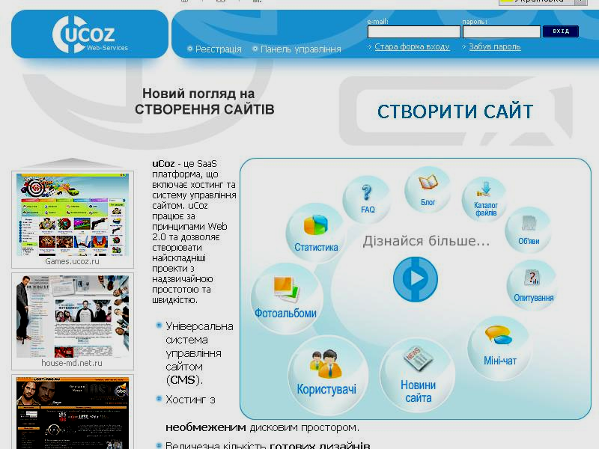

З’явиться реєстраційна форма, яку необхідно заповнити, щоб стати користувачем системи uCoz:

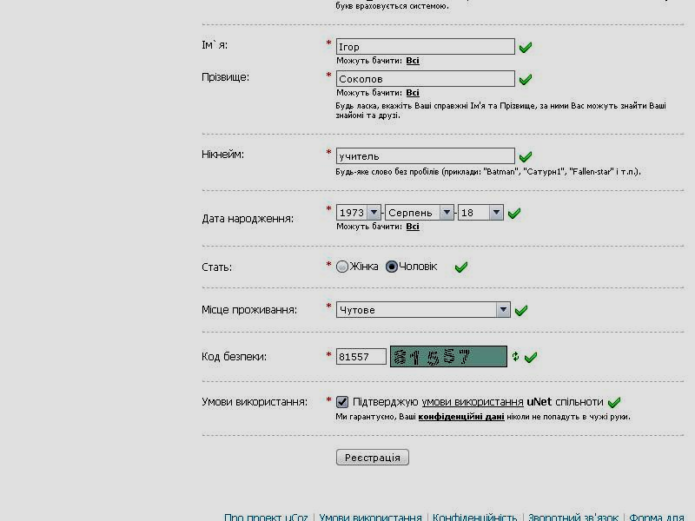

Після успішної реєстрації необхідно підтвердити e-mail адресу, яку ви ввели у реєстраційну форму. Для цього на вказану адресу системою uCoz був направлений лист з відповідним посиланням, яке необхідно натиснути для підтвердження електронної адреси:

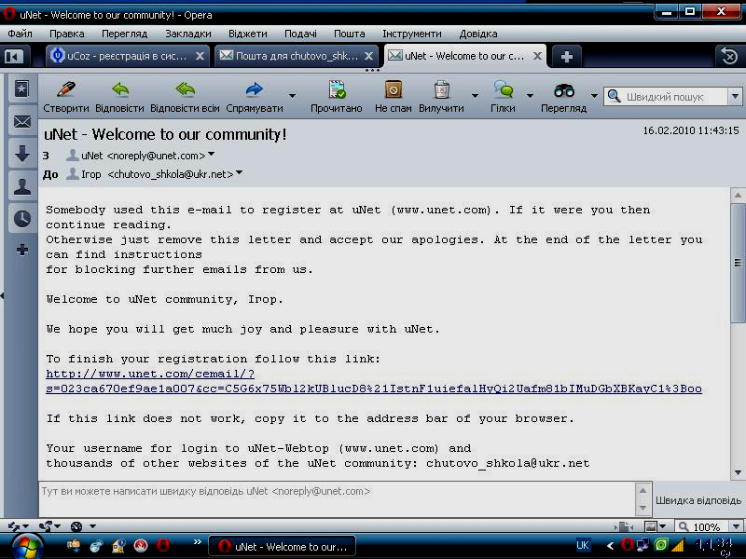

Після цього з’явиться вікно у якому необхідно ввести перевірочний код з цифр, які зображені біля порожнього поля та натиснути кнопку «Send»:

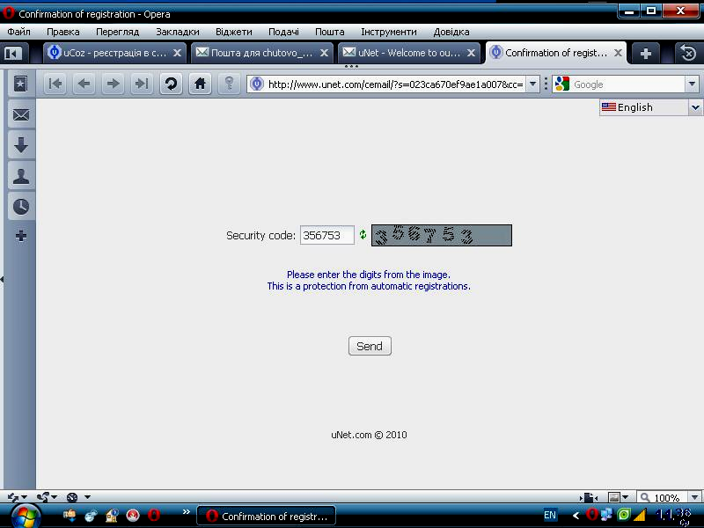

Після підтвердження електронної адреси, відкриється вікно «Установки администратора». У спеціальній реєстраційній формі потрібно ввести новий пароль для веб-топа (він також буде використовуватись для входу у панель управління сайту) та ввести відповідь на секретне питання (необхідно його запам’ятати, щоб пізніше використовувати для зміни паролів):

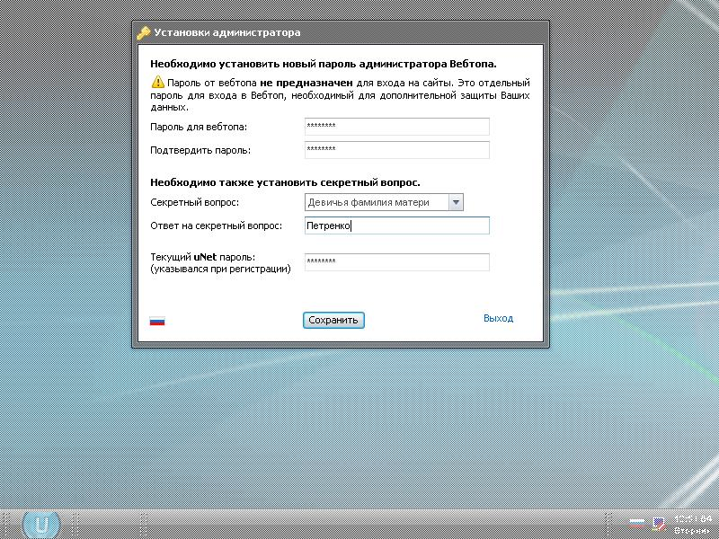

Натиснувши кнопку «Сохранить», з’явиться вікно “Управление сайтами», де необхідно ввести придуману завчасно адресу майбутнього сайту та вибрати безкоштовний домен з переліку. Для прикладу був вибраний найпоширеніший домен – «at.ua». Увага! Ця адреса вашого сайту буде постійною, її змінити не можна. Вона повинна складатись з латинських літер та цифр і бути короткою, легко запам’ятовуваною та відповідати назві навчального закладу. Наш приклад: «chutove.at.ua»:

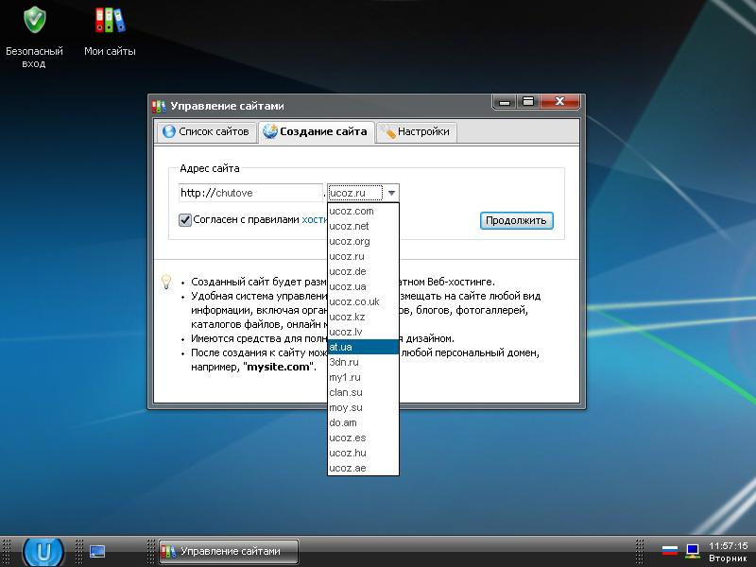

Натиснувши кнопку «Продолжить» ви побачите вікно про успішну реєстрацію адреси вашого сайту у системі uCoz:

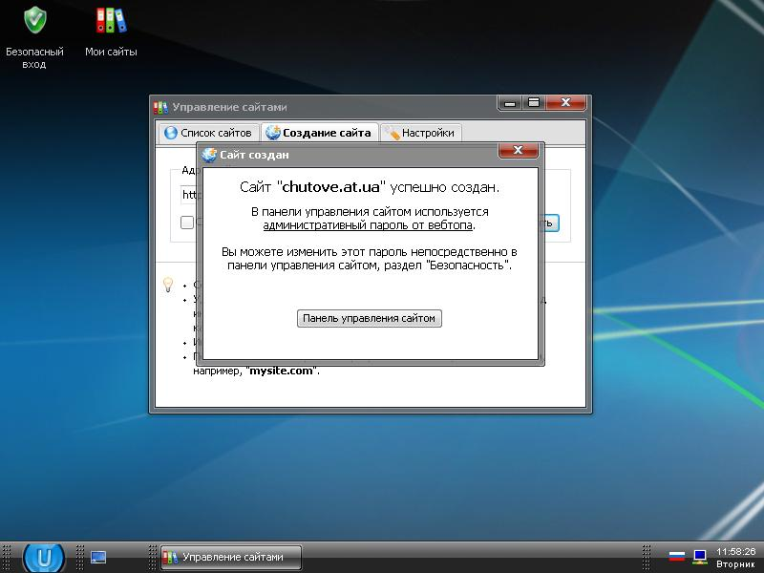

Натиснувши кнопку «Панель управления сайтом» здійснюється перехід до майстра настройки вашого сайту. У ньому необхідно вибрати назву сайту (буде з’являтися на верхній панелі браузера під час відвідування сайту), мову сайту та дизайн сайту.

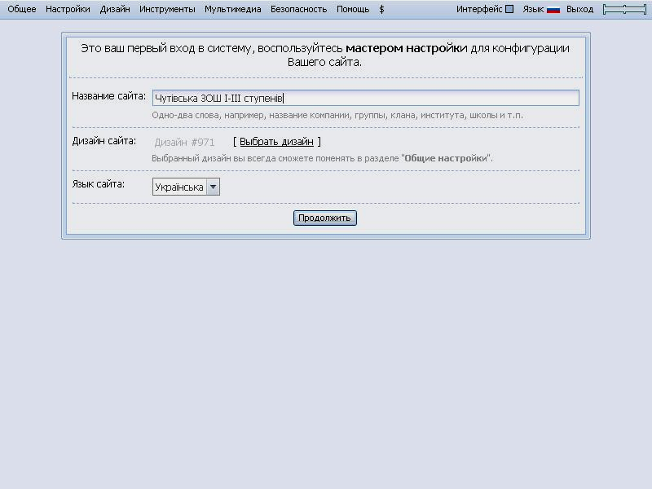

Дизайн сайту вибирається натиснувши відповідне посилання «Выбрать дизайн», з’являється каталог дизайнів, переглянувши який, необхідно натиснути посилання на номер дизайну під скріншотом. У нашому випадку вибрано дизайн шаблону #805:

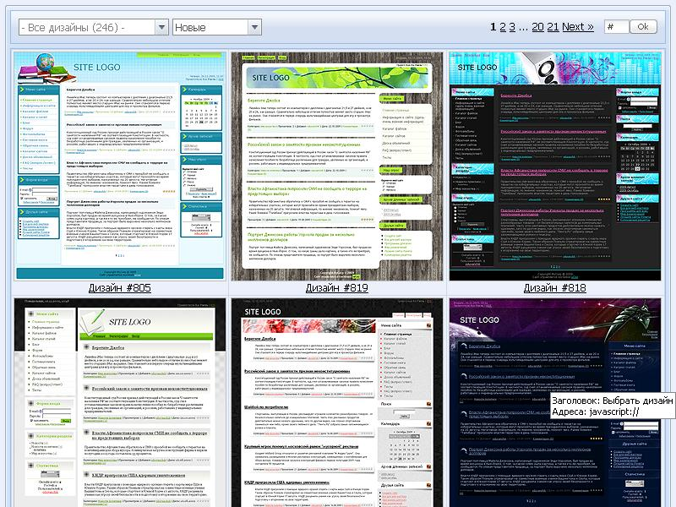

Знову відкриється попереднє вікно майстра настройки конфігурації сайту, де вже буде вказано номер вибраного вами дизайну майбутнього сайту. Натиснувши кнопку «Продолжить» відбудеться перехід до вікна вибору модулів сайту:

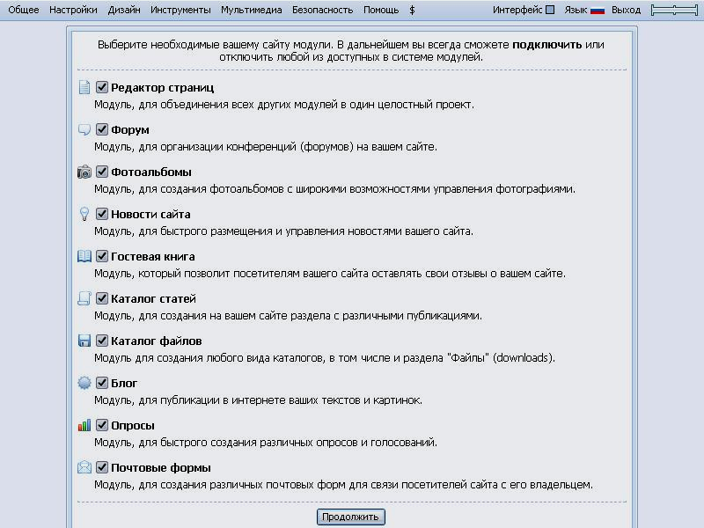

Поставивши прапорці навпроти бажаних модулів, та натиснувши кнопку «Продолжить» ви ввійдете у панель управління сайтом, розділ «Управление дизайном». Пізніше вхід у панель управління може здійснювати тільки адміністратор сайту ввівши пароль у відповідну форму входу.

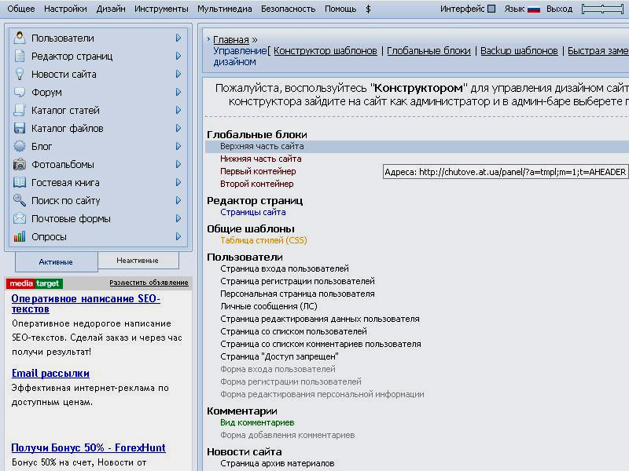

Натиснувши посилання «Верхняя часть сайта» у розділі «Глобальные блоки» відкриється поле відображення цієї частини сайту мовою HTML:

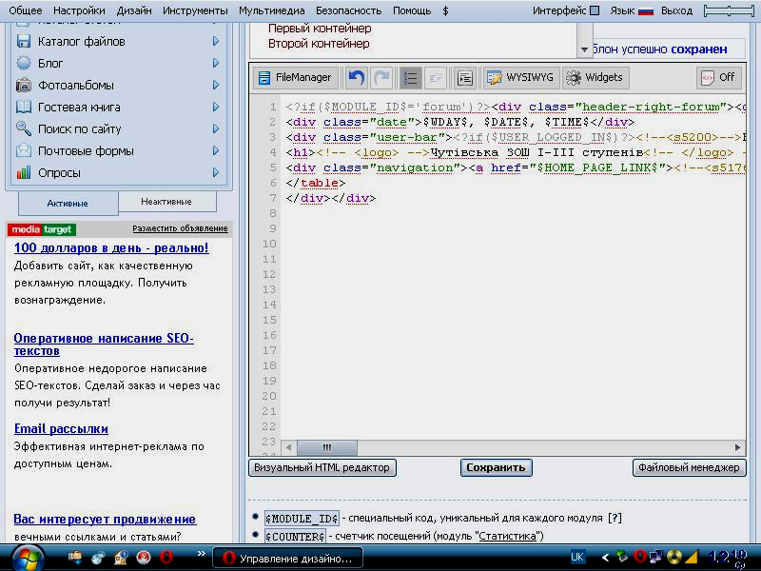

Напис цього скрипту «Мій сайт» (шаблон) змінюємо на офіційну назву сайту, яка буде постійно відображатись у верхній частині. Наш приклад: «Чутівська ЗОШ І-ІІІ ступенів». Після кожної зміни скрипту необхідно обов’язково натиснути кнопку «Сохранить» та зачекати кілька секунд, щоб система зберегла зміни шаблону дизайну. Для перевірки зовнішнього вигляду вашого сайту необхідно натиснути кнопку панелі меню «Общее»:

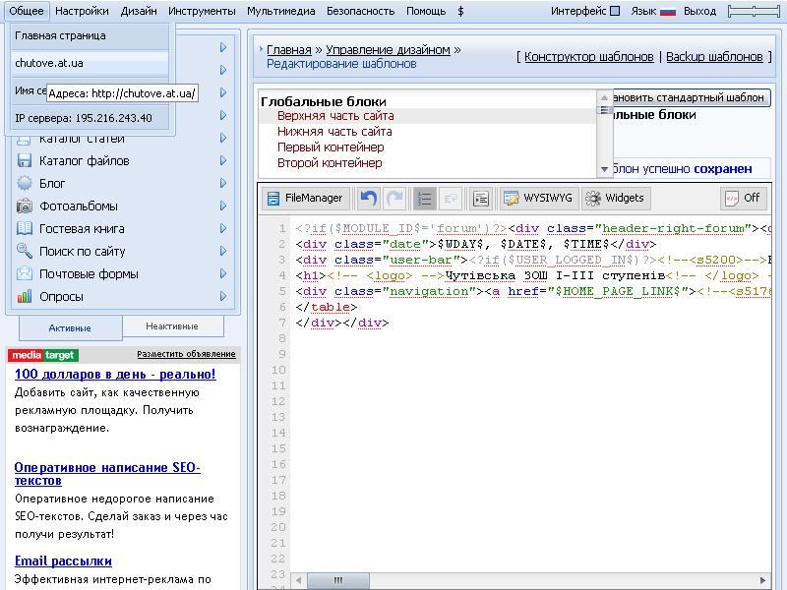

Натиснувши у меню «Общее» кнопку «chutove.at.ua», у окремій вкладці браузера відкриється головна сторінка вашого сайту, який має вибраний вами дизайн, назву, меню, та інші стандартні блоки:

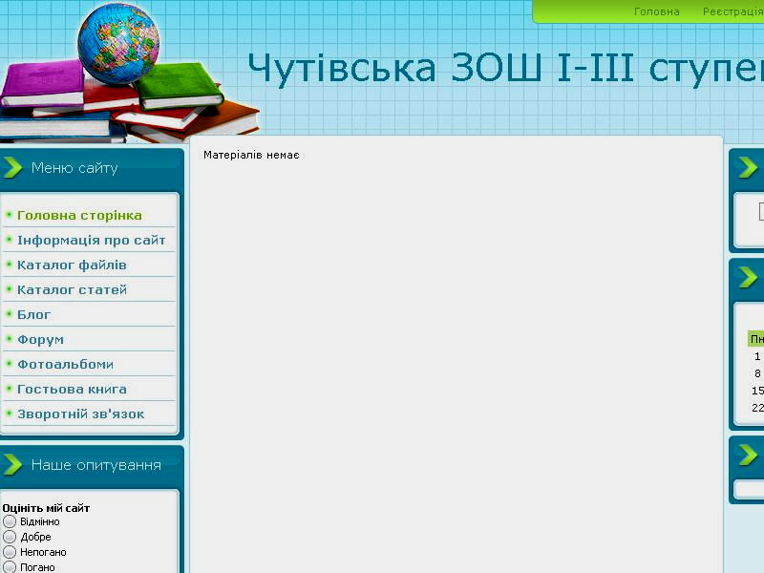

Щоб внести зміни до меню сайту необхідно відкрити знову попередню вкладку браузера, що містить панель управління сайтом, та натиснути кнопку меню «Дизайн»:

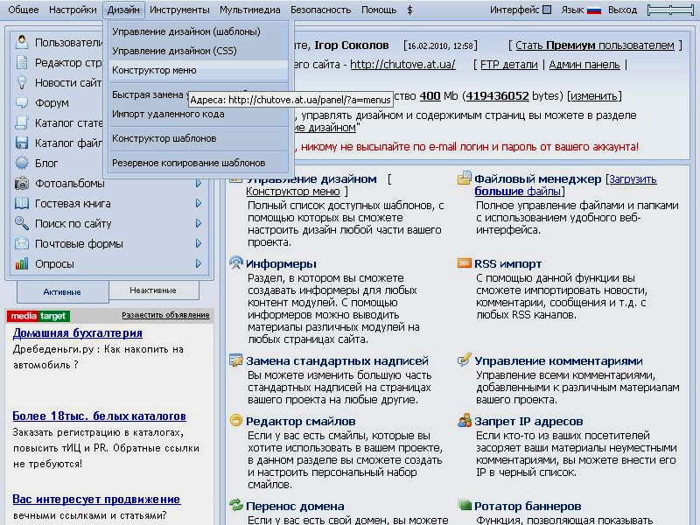

Натиснувши кнопку «Конструктор меню» відкриється вікно конструктора меню:

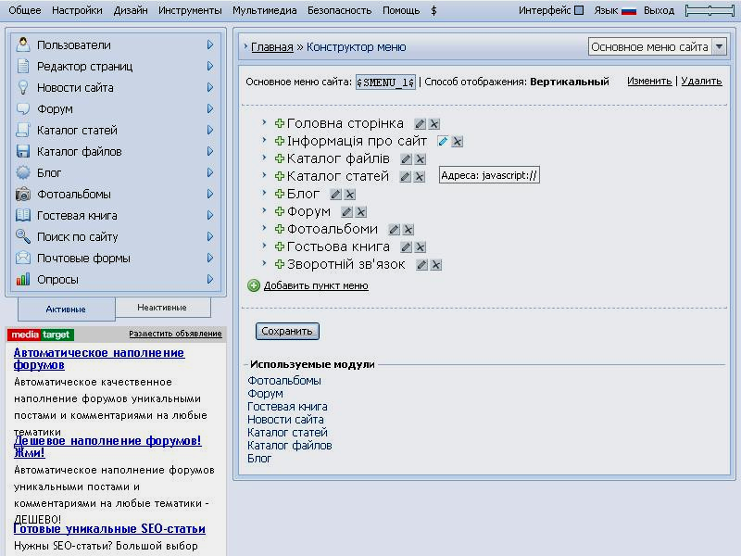

Натиснувши кнопку з значком «Х» навпроти відповідного пункта меню ви його ліквідуєте. Натиснувши кнопку з зображенням олівця ви перейдете до вікна редагування відповідного пункту меню:

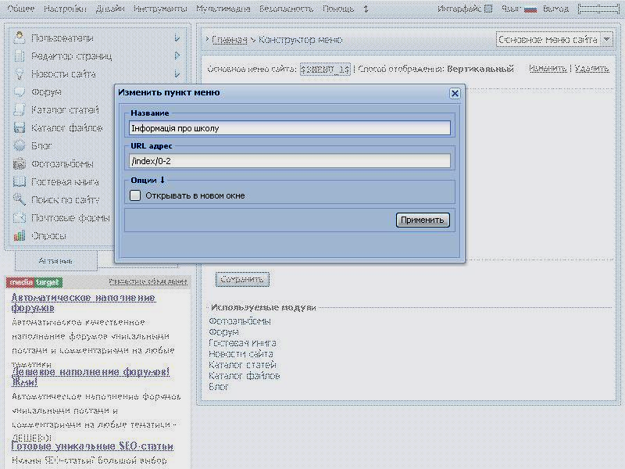

Для прикладу змінемо пункт меню «Інформація про сайт» на «Інформація про школу» ввівши нову назву у відповідне поле. Натиснувши кнопку «Применить» ви повернетесь у попереднє вікно конструктора меню (див. вище). Для збереження змін необхідно обов’язково натиснути у цьому вікні кнопку «Сохранить». Меню сайту змінено.
Щоб налаштувати права груп користувачів сайту необхідно відкрити панель управління сайту та у головному меню панелі вибрати пункт «Пользователи», відкриється підменю де слід натиснути посилання «Группы пользователей»:

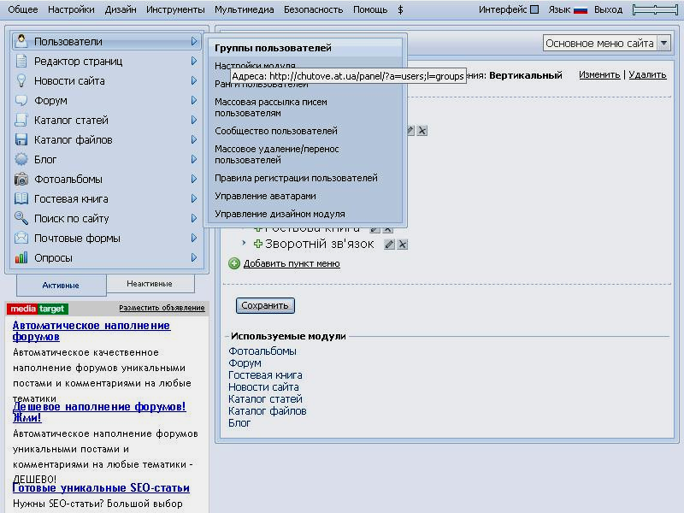

Відкриється нове вікно з зображенням переліку всіх груп користувачів:

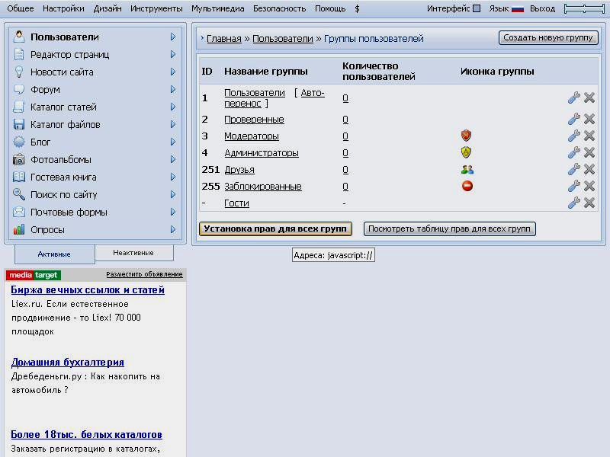

Натиснувши кнопку «Установка прав для всех груп», перейдемо до вікна встановлення прав для всіх груп. У ньому зображено перелік діючих модулів:

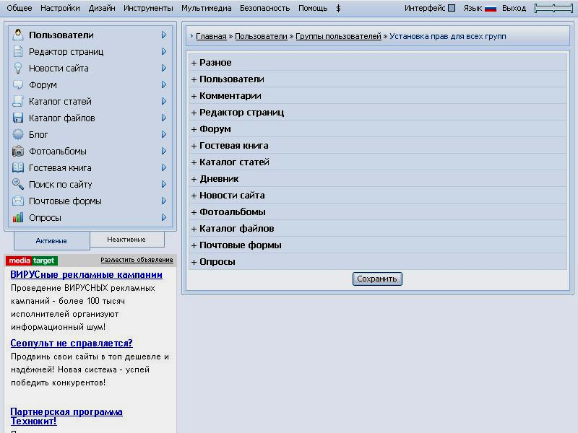

Відкривши кожен модуль по черзі, ви зможете змінити права груп користувачів у цьому модулі:

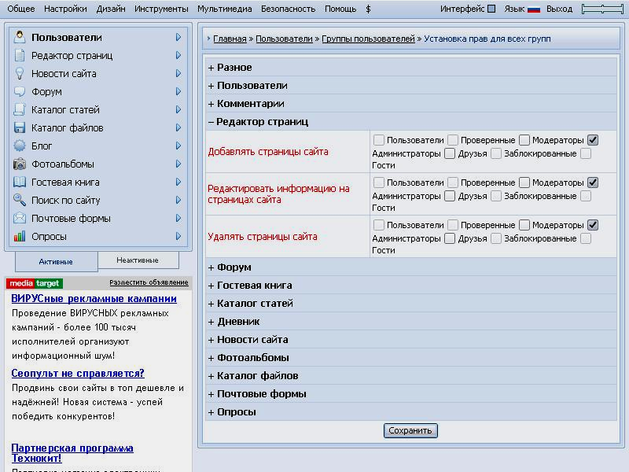

Поставивиши відповідні прапорці навпроти груп у кожному модулі, та натиснувши кнопку «Сохранить», ви збережете ці настройки.
На сайті необхідно встановити інформер статистики сайту у блоці «Статистика сайту» (див. сайт). Для цього перейшовши у панель управління, необхідно відкрити пункт меню «Статистика сайту»:

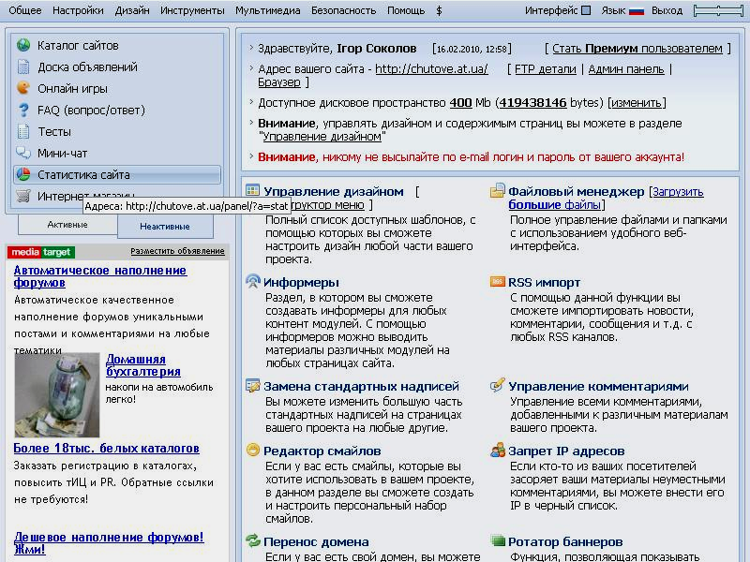

Відкриється вікно активації модуля «Статистика сайту»:

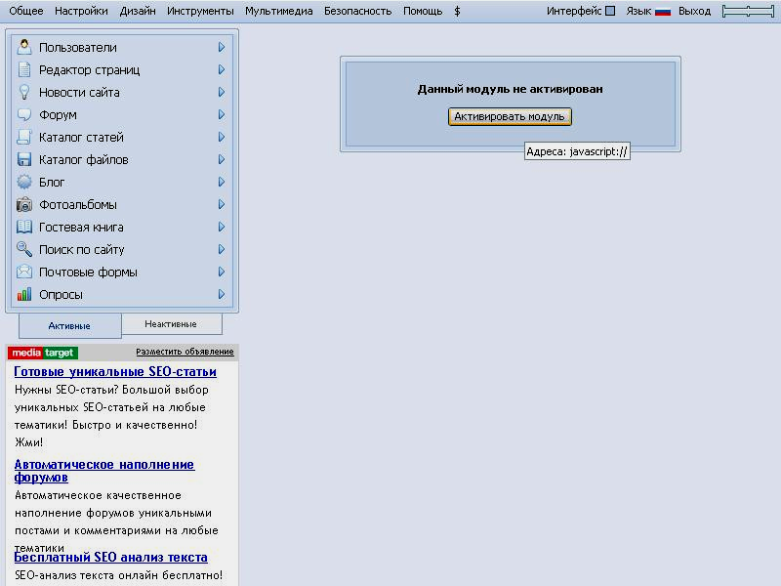

Активувавши модуль на сайті у блоці «Статистика сайту» з’явиться інформер статистики, натиснувши який, можна переглядати розширену статистику вашого сайту:

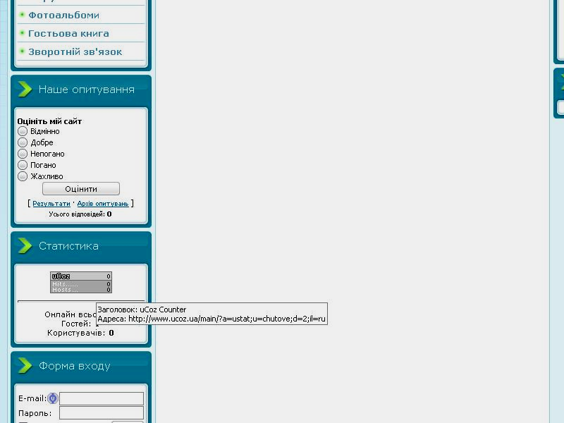

Аналогічно можна налаштувати будь-який модуль сайту у панелі управління, при цьому з’являється окреме меню управління модулем. Відкривши відповідні пункти меню можна змінити категорії, дизайн, загальні настройки модуля, при цьому слід не забувати натискати кнопку «Сохранить»:

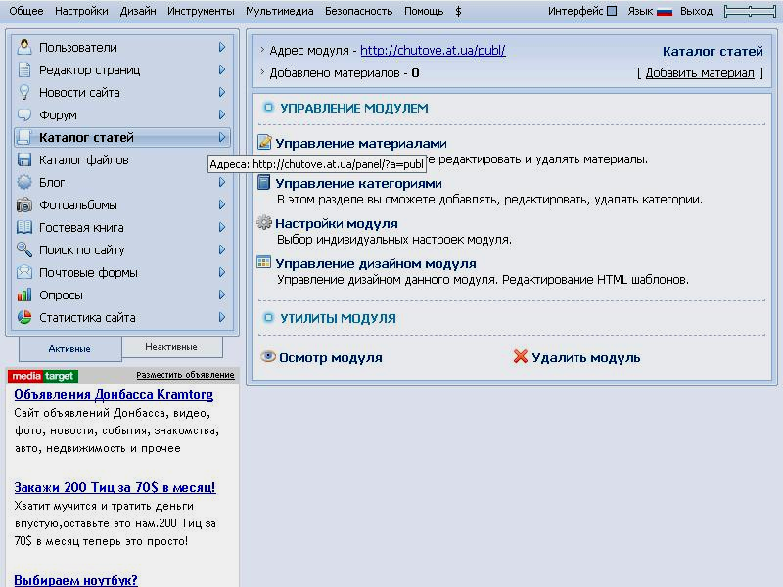

Основні налаштування сайту завершено. Закривши всі вкладки браузера, та ввійшовши через деякий час до електронної скриньки ви побачите e-mail з повідомленням про завершення реєстрації у системі uCoz:

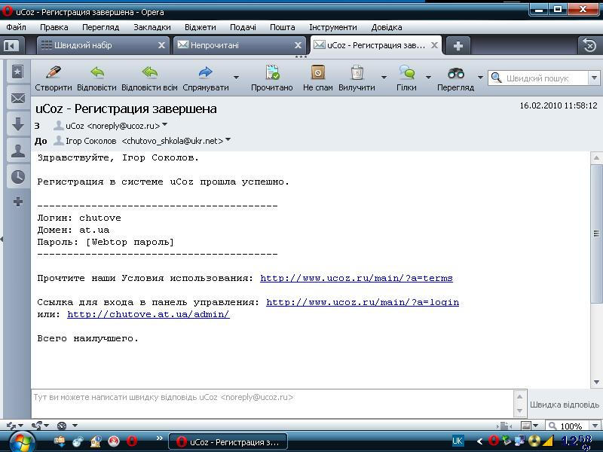

Після цього ваш сайт можна знайти у мережі Інтернет, ввівши адресу у адресну строчку браузера. У пошукових системах ваш сайт поки що не знаходитиметься. Для цього необхідна «розкрутка сайту» у мережі Інтеренет.
Щоб увійти на сайт як адміністратор (з метою внесення змін, додавання матеріалів, тощо) необхідно відкрити сайт та заповнити відповідні поля у блоці «Форма входу»:

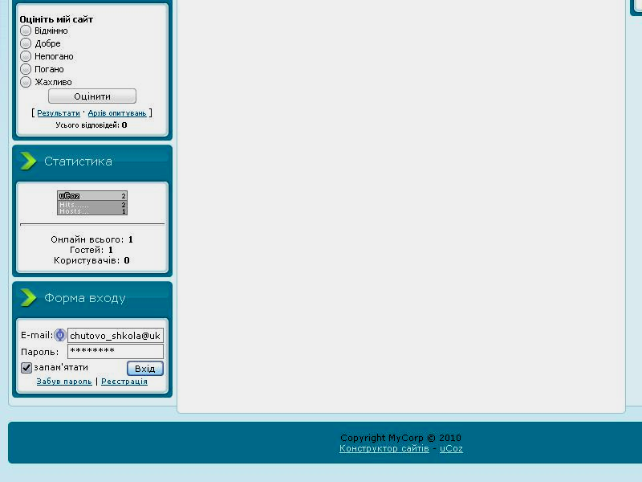

Після введення E-mail та пароля (відповідає паролю введеного під час початкової реєстрації) та натиснувши кнопку «Вхід» ви відкриєте інше вікно введення паролю для захисту від автоматичних реєстрацій (спеціальних програм):

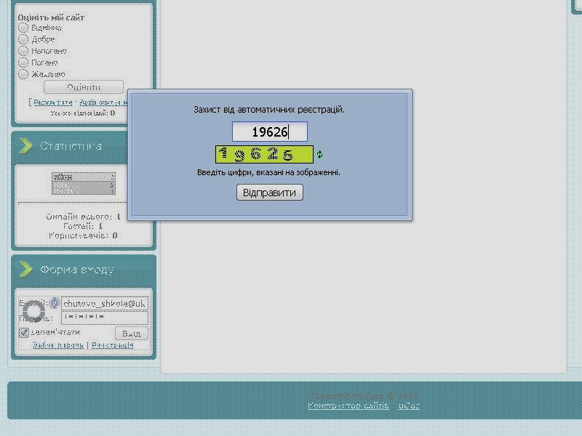

Ввівши зображені цифри у відповідне поле та натиснувши кнопку «Відправити» ви ввійдете на сайт як адміністратор (з’явиться вгорі панель меню та зникне реклама):

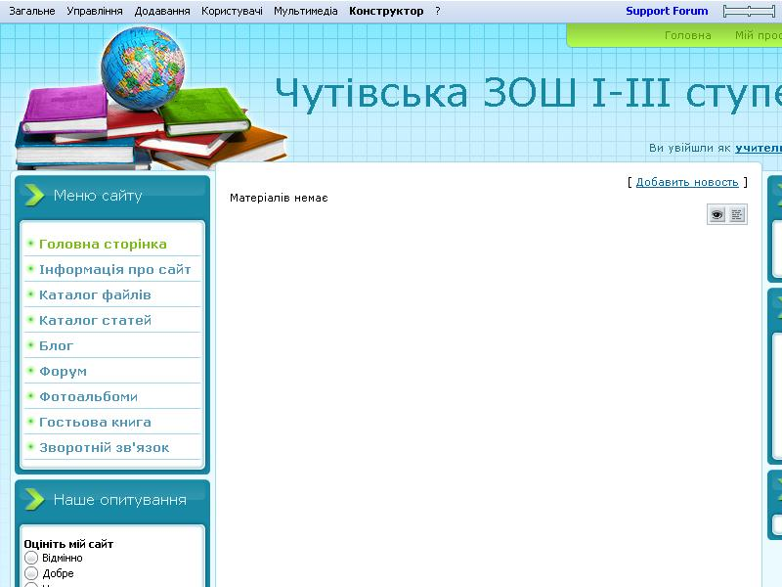

На порожніх сторінках сайту з’являться посилання на додавання матеріалів. Наприклад, щоб додати новину на головну сторінку, необхідно натиснути посилання «Додати новину», з’явиться сторінка додавання матеріалів та відповідними полями для заповнення:

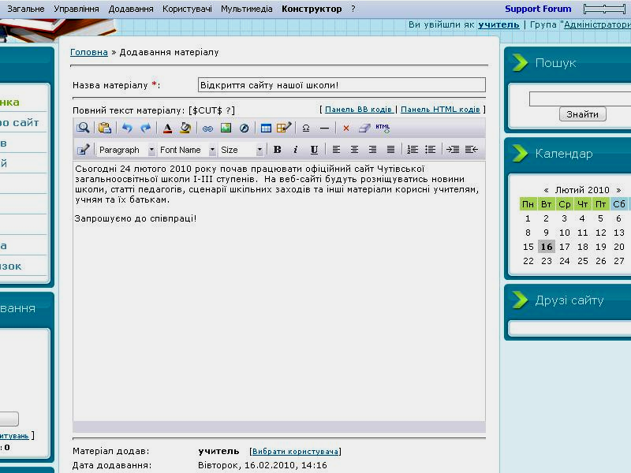

Необхідно ввести назву матеріалу, повний текст, теги (ключові слова для пошукових систем) та натиснути кнопку «Додати»:
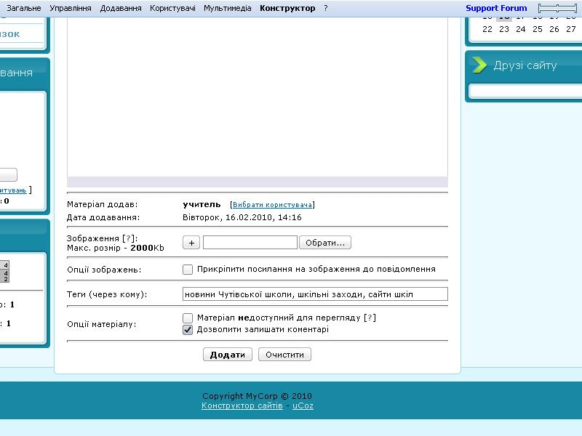

Матеріал з’явиться на сайті (переглянути можна після повторного входу на головну сторінку через меню сайту):

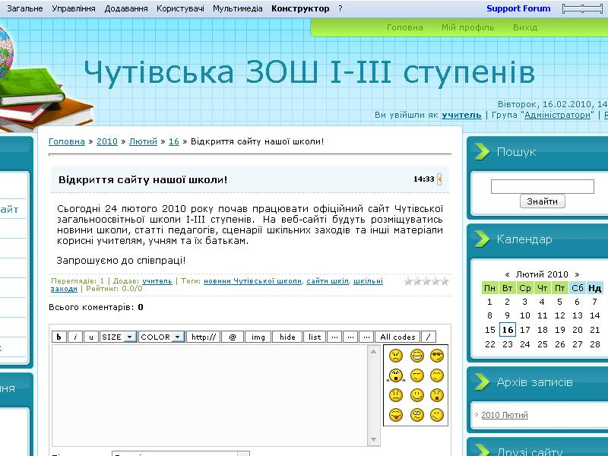

Аналогічно додаються матеріали на інших сторінках сайту. Налаштуваннями прав користувачів можна заборонити будь-кому крім адміністратора додавати матеріали на сайт. У іншому випадку, коли матеріали на сайт додають інші користувачі, адміністратору після перегляду необхідно активувати ці матеріали натиснувши кнопку «V». В інакшому разі, для відвідувачів сайту ці матеріали не будуть видимі, їх може переглядати тільки адміністратор.
Щоб оптимізувати роботу веб-сайту у мережі Інтернет, зробити його більш відвідуваним потрібно:
- Повідомити пошуковим системам адресу (URL) cайту та ключові слова для пошуку (зареєструвати сайт у пошукових системах).
- Ключові слова повинні бути поширені у мережі Інтернет (під час пошуку аналогічних сайтів, чи матеріалів у них).
- Зареєструвати сайт у численних каталогах, розмістивши їхні кнопки, або посилання у себе на сайті у блоці «Друзі сайту».
- Періодично «тренувати» пошукові роботи: знаходити свій сайт у пошукових системах за ключовими словами та входити на сайт за цими посиланнями.
- Зробити свій сайт цікавим для аудиторії відвідувачів постійно розміщуючи свіжі матеріали.
Зареєструвати у основних пошукових системах створений сайт можна за посиланнями:
http://www.google.com/addurl/?continue=/addurl
http://robot.rambler.ru/cgi-bin/addsite.cgi
http://webmaster.yandex.ru/addurl.xml
http://submit.search.yahoo.com/free/request
http://www.bing.com/docs/submit.aspx
http://goon.ru/cgi-bin/cat/a.cgi
http://catalog.aport.ru/rus/add/AddUrl.aspx
http://uaport.net/cgi-bin/add_new
Приблизно через 3-4 тижні після реєстрації ваш сайт буде знаходитись у пошукових системах за ключовими словами. До підбору ключових слів для реєстрації сайту у пошуковиках та каталогах необхідно підходити досить серйозно. Для прикладу наводиться перелік ключових слів сайту Чутівської ЗОШ І-ІІІ ступенів: «школи, сайти шкіл, веб-ресурси шкіл, Чутівська школа, Чутівська ЗОШ І-ІІІ ступенів, Чутове, сайти шкіл Полтавської області, загальноосвітні навчальні заклади». Також не треба забувати вводити теги матеріалів при додаванні їх на сайт. Тоді ваші матеріали будуть знаходити пошукові роботи.
Щоб збільшити аудиторію вашого сайту, а отже покращити його роботу у мережі Інтернет, необхідно також зареєструвати сайт у найпоширеніших каталогах за тематичною рубрикою «Освіта». Нижче вказані посилання на найпоширеніші каталоги сайтів:
http://www.stat24.meta.ua/
http://www.uaportal.com/ukr/Catalog/
http://uaport.net/cgi-bin/add_new
http://catalog.club.co.ua/new_site/
http://mylist.com.ua/add.php
http://mytop-in.net/profile/registration/
http://zakladka.org.ua/add.html
http://www.vox.com.ua/cat/add.php
http://chutovo.at.ua/dir
Умовою реєстрації вашого сайту у каталозі є розміщення на ньому посилання на каталог.
Статистику відвідування вашого сайту ви можете переглядати відкривши вікно статистики натиснувши на інформер у блоці «Статистика сайту»:

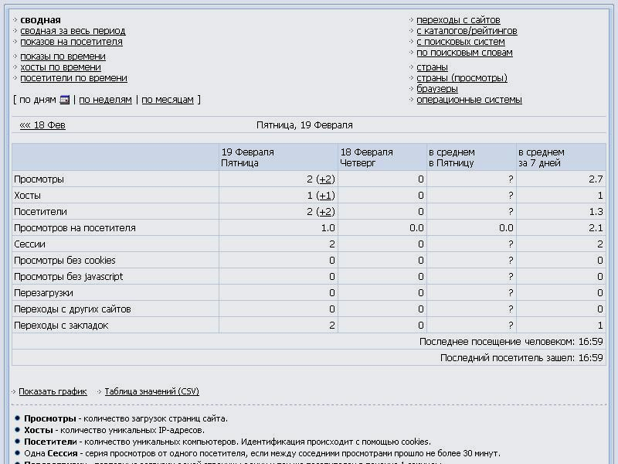

Пам’ятайте! Важливою умовою надійної роботи сайту є його відвідуваність. Якщо сайт не відвідується 40 днів – система uCoz його закриває (важливо це знати під час літніх відпусток педагогів). Також ви повинні тримати паролі для входу на сайт та панель управління, а також відповідь на секретне питання у таємниці від інших (бажано записати їх на зовнішній носій – СD диск, флешку). При вході на сайт сторонньої особи як адміністратора сайт можна ліквідувати натисканням однієї кнопки.
Успіхів у цій нелегкій, але цікавій справі. Майбутнє школи без веб-сайту неможливе!

